UBND QUẬN HỒNG BÀNG
TRƯỜNG TIỂU HỌC TRẦN VĂN ƠN Ngày kiểm tra: ……………...….

BÀI KIỂM TRA ĐỊNH KỲ CUỐI HỌC KÌ I NĂM HỌC 2023-2024
MÔN: KHOA HỌC - LỚP 4
(Thời gian làm bài: 35 phút không kể thời gian giao đề)

Điểm | Nhận xét của giáo viên  ..................................................  .................................................. | GV chấm 1  (Kí, ghi rõ họ tên) | GV chấm 2  (Kí, ghi rõ họ tên) | Số phách

I. TRẮC NGHIỆM (7 điểm)
Khoanh vào chữ cái trước câu trả lời đúng trong câu 1, 2, 3, 6
Câu 1 (1 điểm).
a) Trong các chất sau, chất nào tan trong nước? (0,5 điểm)
A. Cát B. Gạo C. Đường D. Gỗ
b) Nước có thể tồn tại ở những thể nào? (0,5 điểm)
A. Rắn B. Lỏng C. Khí D. Cả 3 đáp án trên
Câu 2 (1 điểm).
a) Không khí gồm hai thành phần chính nào? (0,5 điểm)
A. Khí ô- xi và khí các- bô- níc B. Khí ô- xi và khí ni- tơ
C. Khí các- bô- níc và khí ni- tơ D. Khí ô- xi và hơi nước
b) Chất có thành phần nhiều nhất trong không khí là: (0,5 điểm)
A. Khí ô- xi B. Khí ni- tơ
C. Khí các- bô- níc D. Bụi bẩn và hơi nước
Câu 3 (1 điểm).
a) Khi ánh sáng mặt trời chiếu sau lưng em thì em thấy bóng của mình đổ về phía:
A. Phía bên trái B. Phía bên phải C. Phía sau lưng D. Phía trước mặt
b) Nhiệt kế là dụng cụ để đo:
A. Độ cao B. Nhiệt độ C. Độ dài D. Độ rộng
Câu 4 (1 điểm). Viết vào ô trống chữ Đ trước câu đúng, chữ S trước câu sai.
Mở ti vi lớn lúc đêm khuya.
Các vật phát ra âm thanh đều rung động.
Tiếng ồn không ảnh hưởng đến sức khoẻ con người.
Không gây tiếng ồn ở nơi công cộng.
Câu 5 (1 điểm). Điền các từ (ánh sáng, sự sống, thực vật, con người, động vật) vào chỗ chấm cho hoàn chỉnh đoạn văn nêu vai trò của ánh sáng:
“Ánh sáng rất cần cho (1) …………………….. của (2) …….…………
(3)…………………….., (4)……………………… Hầu hết các hoạt động của động vật và con người đều cần (5)………………………….”
Câu 6 (1 điểm). Trong quá trình quang hợp, thực vật hấp thụ khí nào sau đây?
A. Khí các- bô- níc | B. Khí ni- tơ
C. Khí ô- xi | C. Khí các- bô- níc và khí ô- xi
Câu 7 (1 điểm). Em hãy hoàn thành sơ đồ “ Sự chuyển thể của nước” bằng cách điền vào chỗ trống. (Ngưng tụ, Bay hơi, Đông đặc, Nóng chảy)
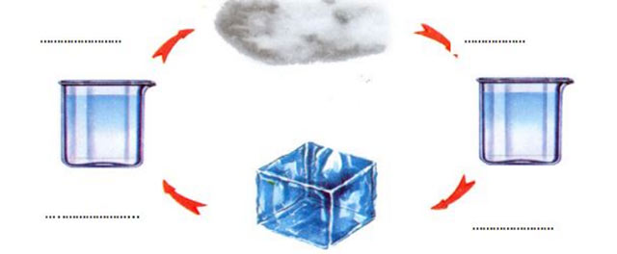

II. TỰ LUẬN (3 điểm)
Câu 8 (1 điểm). Để tránh bị cận thị thì tư thế ngồi học và khoảng cách từ mắt đến sách cần phải như thế nào?
…………………………………………………………………………………………………………………………………………………………………………………………………………………………………………………………………………………………………………………………………………………………………………………………………………………………………………
Câu 9 (1 điểm). Em phải làm gì để bảo vệ bầu không khí trong lành?
…………………………………………………………………………………………………………………………………………………………………………………………………………………………………………………………………………………………………………………………………………………………………………………………………………………………………………
Câu 10 (1 điểm). Trong đời sống hằng ngày, em ứng dụng tính dẫn nhiệt như thế nào?
…………………………………………………………………………………………………………………………………………………………………………………………………………………………………………………………………………………………………………………………………………………………………………………………………………………………………………

UBND QUẬN HỒNG BÀNG
TRƯỜNG TIỂU HỌC TRẦN VĂN ƠN

ĐÁP ÁN - BIỂU ĐIỂM
BÀI KIỂM TRA CUỐI HỌC KÌ I NĂM HỌC 2023 - 2024
MÔN: KHOA HỌC - LỚP 4

I. TRẮC NGHIỆM (7 điểm)
Câu | Câu 1 | Câu 2 | Câu 3 | Câu 4 | Câu 5 | Câu 6
Đáp án | a - C  b - D | a - B  b - B | a - D  b - B | 1 - S  2 - Đ  3 - S  4 - Đ | (1) sự sống  (2) con người  (3) động vật  (4) thực vật  (5) ánh sáng | A
Điểm | 1,0 | 1,0 | 1,0 | 1,0 | 1,0 | 1,0

Câu 7 (1 điểm). Mỗi từ đúng được 0,25 điểm
Ngưng tụ
Bay hơi

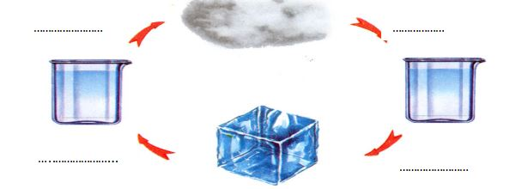
Nóng chảy
Đông đặc

II. TỰ LUẬN (3 điểm)
Câu 8 (1 điểm).
Để tránh bị cận thị thì tư thế ngồi học và khoảng cách từ mắt đến sách cần phải: Thực hiện tư thế ngồi học ngay ngắn ở nơi đủ ánh sáng, khoảng cách từ mắt đến sách 25 cm đến 30 cm để tránh bị cận thị.
Câu 9 (1 điểm).
Một số cách bảo vệ không khí trong lành:
- Đổ rác đúng nơi quy định.
- Tuyên truyền mọi người không xả rách bừa bãi.
- Trồng nhiều cây xanh.....
Câu 10 (1 điểm). Mỗi ý đúng được 0,5 điểm
Trong đời sống hằng ngày, em ứng dụng tính dẫn nhiệt như sau:
- Dùng bàn là để là quần áo.
- Nấu cơm bằng nồi gang.
- Sử dụng bình giữ nhiệt.
......

